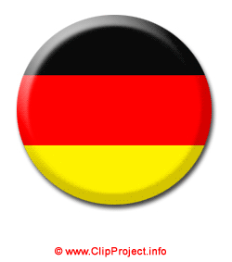
DYPLOM

otrzymuje

_______________________________________

za zdobycie tytułu laureata – 1 miejsca w Konkursie Języka Niemieckiego „Miasta niemieckiego obszaru językowego” w roku szkolnym 2020/2021

Koordynator Konkursu

Warszawa, 22.06.2021

